Тема недели № 30
Космос.

с 06.04.2020 – 10.04.2020 г.

Цель: Познакомить детей с планетами солнечной системы, закрепить знания детей о Дне Космонавтики, о Юрии Гагарине. Активизировать словарный запас детей по теме (названия планет, метеорит, комета, звезда, космонавт, ракета, галактика, космический корабль).
Утренняя зарядка
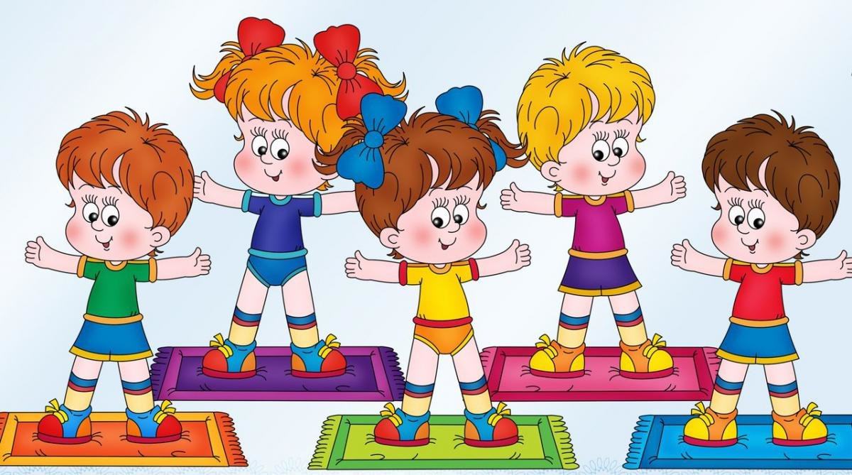
https://yandex.ru/efir?from=efir&from_block=ya_organic_results&stream_id=4ccf3678e09a1ef08dda1e502d73ea74

ОД: Речь и речевое общение.
Предлагаем Вам просмотреть позновательный мультфильм: Уроки тетушки Совы «Полет в космос».
https://yandex.ru/video/preview/?filmId=7856975826498894116&text=уроки%20тетушки%20совы%20про%20космос&text=уроки%20тетушки%20совы%20&path=wizard&parent-reqid=1587813627997107-1242175137903090748100287-prestable-app-host-sas-web-yp-42&redircnt=1587813633.1

1.Беседа «Что такое космос».
Цель: дать детям представление о планетах солнечной системы, солнце, звёздах, первом полете в космос, выяснить знания детей по данному вопросу.

2. Беседа «Голубая планета - Земля».
Цель: объяснить детям, что такое телескоп, космическое пространство, показать, как прекрасна наша Земля из космоса.
3. Беседа «Луна - спутник Земли».
Цель: выяснить представления детей о Луне, месяце, расширять знания о лунной поверхности, атмосфере.

4. Беседа «Первый в космосе»
Цель: Продолжать знакомство с первым летчиком космонавтом Ю. А. Гагариным

5. Беседа «Солнце - источник жизни на Земле».
Цель: уточнить знания детей о солнце, его форме; пояснить из чего оно состоит

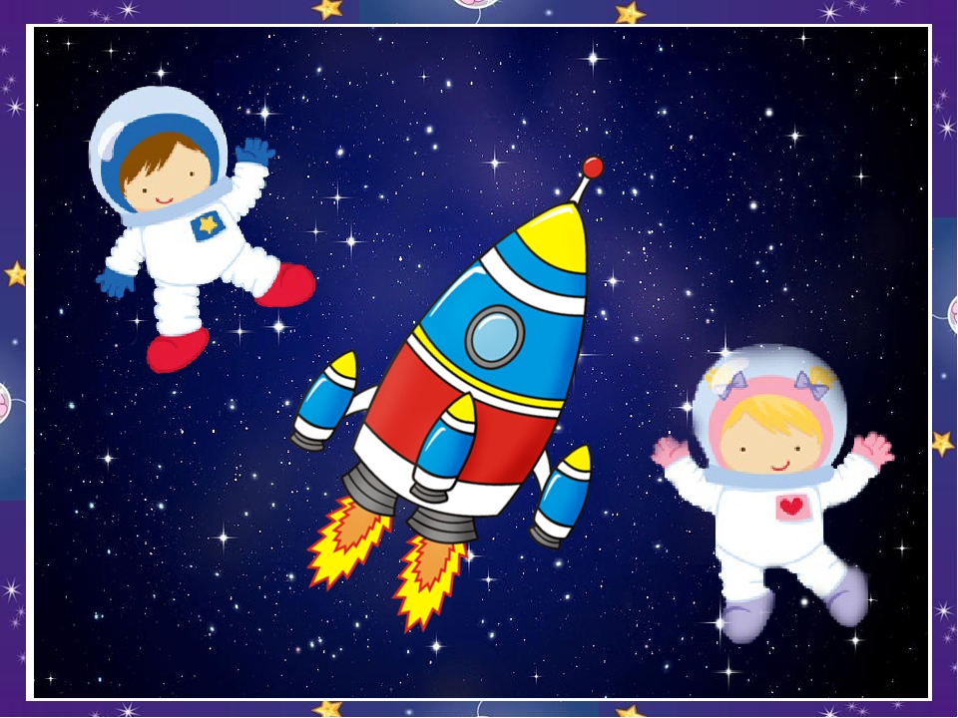

ОД: Музыкальное развитие.
http://dou8.edu-nv.ru/svedeniya-ob-obrazovatelnoj-organizatsii/938-dokumenty/6329-stranichka-muzykalnogo-rukovoditelya
ДОД: Финансовая грамотность.
!!!!!!

ОД: Художественное конструирование.
Тема: «Космодром»
Цель: Учить строить постройки из плоскостных бумажных геометрических фигур. Учить размещать свои постройки с учетом расположения построек других детей.
Материал: цветная бумага, цветной картон, клей, ножницы.

